Ch5-題辭柬帖
題號 | 解答 | 題目內容 | 解析
1 | Ｃ | 下列何者不適合用來祝賀新婚？（Ａ）鐘鼓樂之（Ｂ）琴瑟和諧（Ｃ）弦歌不輟（Ｄ）花開並蒂。 | （Ｃ）教育界
2 | Ａ | 又到了驪歌高唱的時候，下列哪一句題辭可用來祝福同學？（Ａ）青雲有志（Ｂ）樂賦唱隨（Ｃ）桃李芬芳（Ｄ）熊夢徵祥。 | （Ｂ）賀結婚（Ｃ）教育界（Ｄ）賀生子
3 | Ｃ | 畢業典禮時，我們不可用下列哪一句題辭來稱頌老師之施教？（Ａ）春風廣被（Ｂ）儒林菁莪（Ｃ）教澤永懷（Ｄ）杏壇之光。 | （Ｃ）師長喪
4 | Ｂ | 「日麗中天、鳳簫合奏、道範長存、東海之壽、松柏同春」，上列題辭共有幾項可用來祝壽？（Ａ）二項（Ｂ）三項（Ｃ）四項（Ｄ）五項。 | 「鳳簫合奏」用在賀結婚，「道範長存」用在悼老年男喪
5 | Ａ | 下列選項「」中的題辭，何者敘述正確？（Ａ）賀友人嫁女兒用「妙選東床」（Ｂ）賀爺爺八十大壽用「北堂萱茂」（Ｃ）賀民意代表當選用「君子攸居」（Ｄ）賀歌唱比賽優勝用「口若懸河」。 | （Ｂ）賀女壽（Ｃ）賀新居落成（Ｄ）賀演講辯論比賽優勝
6 | Ｄ | 祝賀好友書店開張，下列哪一個題辭較適宜？（Ａ）博愛濟眾（Ｂ）華堂煥彩（Ｃ）為國育才（Ｄ）斯文所賴。 | （Ａ）賀醫院開業（Ｂ）賀新居落成（Ｃ）賀校慶
7 | Ｄ | 沈醫生參加立委選舉獲得勝利，可以在競選總部上看到哪一個題辭？（Ａ）為國育才（Ｂ）生龍活虎（Ｃ）業紹陶朱（Ｄ）闡揚民意。 | （Ａ）教育界（Ｂ）賀體育活動優勝（Ｃ）賀商店開業
8 | Ｂ | 運動大會上，獲勝選手的獎牌會刻上哪一句題辭？（Ａ）屈指從心（Ｂ）行健自強（Ｃ）義勇可嘉（Ｄ）安土敦仁。 | （Ａ）賀珠算或心算比賽優勝（Ｃ）救人（Ｄ）賀遷居
9 | Ａ | 阿妹開演唱會，各界送來花籃祝賀，下列哪一個題辭不會出現在賀卡上？ （Ａ）含英咀華（Ｂ）繞梁韻永（Ｃ）新鶯出谷（Ｄ）天籟之音。 | （Ａ）賀作文比賽優勝
10 | Ａ | 「雁行失序」哀悼的對象是誰？（Ａ）兄弟（Ｂ）兒子（Ｃ）師長（Ｄ）將士。
11 | Ｃ | 仁杰要參加一場彌月宴，在紅包上應該題哪一句賀詞？（Ａ）花開並蒂（Ｂ）桃夭及時（Ｃ）麟趾呈祥（Ｄ）甲第徵祥。 | （Ａ）賀結婚（Ｂ）賀出嫁（Ｄ）賀新居落成
12 | Ｂ | 一間大型百貨公司開幕，門口兩側擺滿了花籃。下列哪一個題辭不會出現在花籃上？（Ａ）大展經綸（Ｂ）工奪造化（Ｃ）利濟民生（Ｄ）陶朱媲美。 | （Ｂ）賀工廠開張
13 | Ｃ | 孫越先生多年熱心公益，提倡戒菸並關懷失智老人。可用哪句話來稱揚他？（Ａ）功同良相（Ｂ）安邦定國（Ｃ）仁人懷抱（Ｄ）仁心仁術。 | （Ａ）（Ｄ）醫界（Ｂ）政界
14 | Ｃ | 下列題辭的用法，何者正確？（Ａ）「馬帳安仰」用於哀輓軍人（Ｂ）「喪明之痛」用於哀輓師長（Ｃ）「風木含悲」用於哀輓父母（Ｄ）「國失干城」用於哀輓民意代表。 | （Ａ）師長（Ｂ）喪子（Ｄ）軍人烈士
15 | Ａ | 下列何者不適宜用來祝賀作文比賽優勝？（Ａ）舌粲蓮花（Ｂ）洛陽紙貴（Ｃ）胸羅錦繡（Ｄ）文采斐然。 | （Ａ）賀演講辯論比賽優勝
16 | Ｂ | 吳老師卸下教職後，開了一家火鍋店，學生送了匾額祝賀，上面會題什麼辭？（Ａ）桃李馥郁（Ｂ）駿業宏開（Ｃ）里仁為美（Ｄ）民胞物與。 | （Ａ）教育界（Ｃ）賀遷居（Ｄ）賀慈善事業
17 | Ｃ | 下列輓幛，何者不適用於女性？（Ａ）慈竹風摧（Ｂ）懿德遺風（Ｃ）風摧椿萎（Ｄ）萱蔭長留。 | （Ｃ）悼男喪
18 | Ｄ | 下列題辭的配對，何組正確？（Ａ）肯堂肯構／升職（Ｂ）萱庭集慶／嫁女（Ｃ）鳳卜宜昌／祝壽（Ｄ）喜得寧馨／生子。 | （Ａ）賀新居落成（Ｂ）賀女壽（Ｃ）賀出嫁
19 | Ｂ | 下列選項「」中的字，何者讀音前後相同？（Ａ）深表哀「悼」／「掉」以輕心（Ｂ）文采「斐」然／夙夜「匪」懈（Ｃ）「掌」握人事／「撐」起場面（Ｄ）音律和「諧」／拾「階」而上。 | （Ａ）ㄉㄠˋ／ㄉㄧㄠˋ（Ｂ）ㄈㄟˇ（Ｃ）ㄓㄤˇ／ㄔㄥ（Ｄ）ㄒㄧㄝˊ／ㄐㄧㄝ
20 | Ｄ | 下列選項「」中的注音寫成國字後，何組字形前後相同？（Ａ）音容「ㄨㄢˇ」在／致贈「ㄨㄢˇ」聯（Ｂ）「ㄐㄧㄚ」偶天成／「ㄐㄧㄚ」獎鼓勵（Ｃ）金榜「ㄊㄧˊ」名／「ㄊㄧˊ」起往事（Ｄ）典雅「ㄓㄨㄤ」重／康「ㄓㄨㄤ」大道。 | （Ａ）宛／輓（Ｂ）佳／嘉（Ｃ）題／提（Ｄ）莊
21 | Ｃ | 「金榜題名」之於「名落孫山」，猶如下列哪一組的關係？（Ａ）「造福村里」之於「成就鄉梓」（Ｂ）「老成凋謝」之於「哲人其萎」（Ｃ）「百年好合」之於「勞燕分飛」（Ｄ）「弄璋之喜」之於「喜獲麟兒」。 | 題幹與（Ｃ）相反詞
22 | Ｂ | 下列文句「」中的詞語，何者運用不當？（Ａ）自從爺爺「辭世」後，奶奶就像「痛失知音」一樣，悶悶不樂（Ｂ）盼望「子嗣」多年的那一對伉儷，終於「珠胎暗結」，得償宿願（Ｃ）這一對戀人能結為「連理」，真是「天作之合」（Ｄ）賴老師的「門生」眾多，可謂「桃李滿天下」。 | （Ｂ）珠胎暗結：比喻女子暗中與人私通而懷孕
23 | Ｃ | 如果要送匾額感謝醫生的精湛醫術，下列題辭何者不適當？（Ａ）妙手回春（Ｂ）功同良相（Ｃ）近悅遠來（Ｄ）仁心仁術。 | （Ｃ）賀飯店旅館開業
24 | Ａ | 姑媽年輕時守寡，茹苦含辛養兒育女，如今個個有成。她平日為人慈愛，鄰里稱道，日前以九十高壽辭世，為了表達哀悼之意，作為姪兒的小莫，該送哪一題辭最適合？（Ａ）懿範猶存（Ｂ）伊人宛在（Ｃ）駕鶴西歸（Ｄ）德業長昭。 | （Ｂ）悼友人喪（Ｃ）（Ｄ）悼男喪通用
25 | Ｂ | 模式舉例：好友→添丁→我→贈題辭「弄璋之喜」。循此模式，下列何者題辭正確？（Ａ）老師→壽誕→學生→師表千古（Ｂ）男長輩→辭世→晚輩→德業長昭（Ｃ）好友→結婚→自己→喜聽英聲（Ｄ）好鄰居→喬遷→自己→造福邦家。 | （Ａ）師表千古：悼師長喪（Ｃ）喜聽英聲：賀生子（Ｄ）造福邦家：賀政界
26 | Ｃ | 下列選項「」中的字詞，何者解釋錯誤？（Ａ）「輓」聯：哀悼死人的（Ｂ）弄「璋」之喜：玉器（Ｃ）弄「瓦」之喜：瓦片（Ｄ）文采「斐然」：有文采的樣子。 | （Ｃ）紡錘
27 | Ｄ | 下列祝賀得獎賀辭，何者錯誤？（Ａ）運動會——術德兼修（Ｂ）演講比賽——崇論閎議（Ｃ）音樂比賽——繞梁韻永（Ｄ）作文比賽——珠圓玉潤。 | （Ｄ）歌唱比賽
28 | Ｂ | 辦公室裡，有位同事最近生了一個可愛的女娃娃，大家紛紛表示恭賀，小璇把大家的賀禮用紅包袋裝好，她想在紅包袋上題辭，你認為下列何者不適宜？（Ａ）弄瓦徵祥（Ｂ）弄璋之喜（Ｃ）喜獲佳兒（Ｄ）明珠入掌。 | （Ｂ）賀生男
29 | Ｃ | 吳伯伯當選里長，爸爸想贈送賀匾，請問下列何者不適合？（Ａ）眾望所歸（Ｂ）造福桑梓（Ｃ）里仁為美（Ｄ）民心所向。 | （Ｃ）賀遷居
30 | Ｄ | 吳同學跟朋友去烏來玩，不幸游泳溺斃，陳老師要題贈吳家輓聯以示哀悼，下面何者最合宜？（Ａ）香消玉殞（Ｂ）風木含悲（Ｃ）桃李興悲（Ｄ）抱痛西河。 | （Ａ）悼女喪通用（Ｂ）悼父母喪（Ｃ）悼師長喪
31 | Ｃ | 享譽國際的烹飪大師傅培梅女士去世，很多大飯店的廚師都前去哀悼，下列哪個題辭用得最恰當？（Ａ）哲人其萎（Ｂ）駕鶴西歸（Ｃ）駕返瑤池（Ｄ）老成凋謝。 | （Ａ）（Ｂ）（Ｄ）男喪
32 | Ｂ | 王淑慧當選議員時，很多親朋好友贈送賀匾，下列題辭何者並不適宜送給民意代表？（Ａ）為民喉舌（Ｂ）近悅遠來（Ｃ）實至名歸（Ｄ）眾望所歸。 | （Ｂ）賀飯店旅館開業
33 | Ｃ | 施老師得到師鐸獎，下列哪個匾額不適合用來祝賀他得獎？（Ａ）杏壇之光（Ｂ）桃李春風（Ｃ）譽滿杏林（Ｄ）春風化雨。 | （Ｃ）醫界
34 | Ａ | 下列選項「」中的字，何組讀音兩兩相同？（Ａ）音律和「諧」／白頭「偕」老（Ｂ）造福桑「梓」／「莘」莘學子（Ｃ）技高一「籌」／「壽」比南山（Ｄ）文采「斐」然／「蜚」聲中外。 | （Ａ）ㄒㄧㄝˊ（Ｂ）ㄗˇ／ㄕㄣ（Ｃ）ㄔㄡˊ／ㄕㄡˋ（Ｄ）ㄈㄟˇ／ㄈㄟ
35 | Ａ | 下列選項「」中的詞語，何者應用錯誤？（Ａ）田徑隊在縣運中奪得多項金牌，真是「口若懸河」啊（Ｂ）志光這麼年輕就去世，令人感到他「壯志未酬」之憾（Ｃ）老王的小吃店開幕，大夥合送了「近悅遠來」的橫匾祝賀（Ｄ）你的盛情款待，真讓我有「賓至如歸」的感覺。 | （Ａ）賀演講辯論比賽優勝
36 | Ｃ | 許瑋倫因車禍意外身亡，結束了短短二十幾年生命，演藝工會理事長最適合致贈下列哪一則輓聯？（Ａ）伊人宛在（Ｂ）女宗安仰（Ｃ）蘭摧蕙折（Ｄ）大星遽返。 | （Ａ）悼友人喪（Ｂ）悼老年女喪（Ｃ）悼少年女喪（Ｄ）悼軍人烈士喪
37 | Ｃ | 逢人喜慶，中國人向來喜歡贈送匾額表達祝賀之意，下列匾額的運用，何者最適當？（Ａ）爺爺生日，孫子們合送了「福壽全歸」的匾額來祝壽（Ｂ）阿姨平安產下千金，媽媽題「弄璋之喜」表達祝賀（Ｃ）城市報創刊，股東們合送「四海風行」來祝賀開業（Ｄ）叔叔的牙醫診所開業，爸爸送了「春風化雨」的橫匾祝賀。 | （Ａ）悼喪（男女通用）（Ｂ）賀生男（Ｄ）教育界
38 | Ａ | 林老師退休之後在陽明山蓋了一棟別墅，有小橋、流水，景色秀麗。他在星期天邀了很多老同事到別墅度假，大家公推陳老師代為題辭，下列何者不適合？（Ａ）名山事業（Ｂ）柳暗花明（Ｃ）曲徑通幽（Ｄ）鳶飛魚躍。 | （Ａ）賀書局開業
39 | Ｄ | 孫燕姿歌唱比賽獲得優勝，下列何者適合題在錦旗上送給她？（Ａ）口若懸河（Ｂ）維妙維肖（Ｃ）舌粲蓮花（Ｄ）餘音繞梁。 | （Ａ）（Ｃ）賀演講辯論比賽優勝（Ｂ）戲劇比賽
40 | Ｂ | 中國人是個好禮的民族，在各種婚喪喜慶的場合中，皆可見他人致贈的題辭、聯句，如祝賀結婚的「百年好合」，或喪禮中的「駕鶴西歸」等，今日若是同學當選模範生，希望你題辭相贈，你認為下列何者比較適合？（Ａ）懿範垂型（Ｂ）眾望所歸（Ｃ）鵬程萬里（Ｄ）桃李芬芳。 | （Ａ）悼老年女喪（Ｃ）畢業贈言（Ｄ）教育界
41 | Ｃ | 九把刀是許多青少年喜歡的作家，他下星期將在西門町舉行簽書會，如果你想送他一塊匾額誌喜，下列何者較為合適？（Ａ）罄竹難書（Ｂ）珠聯璧合（Ｃ）行雲流水（Ｄ）志道據德。 | （Ａ）比喻罪狀之多，難以寫盡（Ｂ）賀結婚（Ｄ）畢業贈言
42 | Ａ | 今年六月小丸子將從康橋雙語中小學畢業，請問她可以送學校什麼匾額，以祝福校運昌隆？（Ａ）弦歌不輟（Ｂ）美輪美奐（Ｃ）仁心仁術（Ｄ）近悅遠來。 | （Ｂ）賀新居落成（Ｃ）賀醫院開業（Ｄ）賀飯店旅館開業
43 | Ａ | 下列有關生活中的祝頌題辭，何者運用完全正確？（Ａ）賀長者長壽：天賜遐齡（Ｂ）賀同學畢業：春風化雨（Ｃ）賀新居落成：更上層樓（Ｄ）賀選美比賽：玉潤珠圓。 | （Ｂ）「春風化雨」用來頌揚師恩（Ｃ）「更上層樓」是畢業贈言（Ｄ）「玉潤珠圓」用來賀音樂比賽優勝
44 | Ａ | 豪斯醫生在臺北開業，今日診所開張，收到許多祝賀的花籃，不料當中居然有人寫錯題辭，請問是下列哪一個？（Ａ）杏壇之光（Ｂ）妙手回春（Ｃ）聖手佛心（Ｄ）懸壺濟世。 | （Ａ）教育界（頌揚師恩）
45 | Ｂ | 福如經過校長室、里長辦公室和診所時，分別看到不同的匾額，請問匾額上的題辭依序應為下列何者？（Ａ）造福桑梓、春風化雨、杏壇芬芳（Ｂ）春風化雨、嘉惠桑梓、杏林春暖（Ｃ）春風化雨、杏壇芬芳、造福桑梓（Ｄ）杏林春暖、造福桑梓、春風化雨。
46 | Ｂ | 美華阿姨最近生了一個女娃兒，媽媽決定打一塊金鎖片送她，上面應該題什麼辭比較恰當？（Ａ）天賜石麟（Ｂ）明珠入掌（Ｃ）宜室宜家（Ｄ）弄璋誌喜。 | （Ａ）（Ｄ）賀生男（Ｃ）賀嫁女
47 | Ｄ | 林安娜的朋友們最近喜事連連，為了祝賀好友們，她在卡片上寫了祝福詞，連同禮物一起送給朋友，不料她中文程度太差，居然只寫對了一個祝福詞，請問是下列哪一個？（Ａ）賀志中高升，遷調新職：地靈人傑（Ｂ）賀志龍與芯翎新婚：日麗中天（Ｃ）賀美琪深造回國：眾望所歸（Ｄ）賀玉英的百貨公司開業：萬商雲集。 | （Ａ）地靈人傑：賀遷居（Ｂ）日麗中天：祝壽（Ｃ）眾望所歸：賀當選
48 | Ｂ | 曉如下午參加一個活動，會場中看到「鵬程萬里」、「前程似錦」、「雲程發軔」、「欲窮千里目，更上一層樓」等題辭，請問她最可能去參加下列哪一個活動？（Ａ）喪禮（Ｂ）畢業典禮（Ｃ）結婚典禮（Ｄ）飯店剪綵。
49 | Ａ | 下列節慶時適合致贈的題辭，何者完全正確？（Ａ）醫師節送給優良醫生「杏林之光」（Ｂ）教師節送給師鐸獎的得主「教澤永懷」（Ｃ）護士節送給優良護士「女界典型」（Ｄ）母親節送給模範母親「母儀足式」。 | （Ｂ）悼師長喪（Ｃ）（Ｄ）悼女喪
50 | Ｃ | 小丸子的爺爺今天要過六十歲生日，小丸子想說些吉祥話替爺爺祝壽，下列何者比較適合？（Ａ）佳偶天成（Ｂ）北堂萱茂（Ｃ）南極星輝（Ｄ）壯志未酬。 | （Ａ）賀結婚（Ｂ）賀女壽（Ｄ）悼少年男喪
51 | Ａ | 陳教授最近搬了新家，在牆上掛了不少匾額，其中有一塊是他去年耳鼻喉科開業時，親友們所致贈的。依你判斷應該是哪一個？（Ａ）杏林春暖（Ｂ）杏壇芬芳（Ｃ）近悅遠來（Ｄ）安土敦仁。 | （Ｂ）頌揚師恩（Ｃ）賀飯店旅館開業（Ｄ）賀遷居
52 | Ｃ | 賴士葆高票當選本屆立法委員，郝市長送了一個花籃祝賀他，請問上面寫上什麼賀詞較適合？（Ａ）里仁為美（Ｂ）壯志未酬（Ｃ）民心所向（Ｄ）德必有鄰。 | （Ａ）（Ｄ）賀遷居（Ｂ）悼少年男喪
53 | Ｄ | 跆拳道選手朱木炎在奧運勇奪金牌，如果你要送匾額給他，下列哪一個題辭不適合？（Ａ）君子之爭（Ｂ）龍騰虎躍（Ｃ）技藝超群（Ｄ）龍飛鳳舞。 | （Ｄ）書法比賽
54 | Ｄ | 柬帖就是婚喪喜慶、交際應酬所用的簡短文書，其用途甚廣。下列何者不屬於柬帖？（Ａ）訃聞（Ｂ）謝卡（Ｃ）喜帖（Ｄ）借據。
55 | Ｃ | 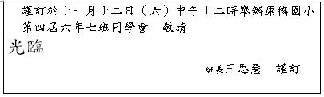  杰修收到以上柬帖卻無法前往，是因為這張柬帖中缺少了哪一個必要的項目？（Ａ）受帖人的稱謂（Ｂ）開頭應酬話（Ｃ）活動的地點（Ｄ）主辦人的電話。
56 | Ａ | 關於柬帖中常用語的說明，下列何者正確？（Ａ）「于歸」是指女子出嫁（Ｂ）「顯考」是稱已過世的母親（Ｃ）「菲酌」是表示不提供酒飲（Ｄ）「桃樽」是指慶祝兒女彌月的酒席。 | （Ｂ）已過世的父親（Ｃ）謙稱招待的酒食（Ｄ）祝壽的酒席
57 | Ｂ | 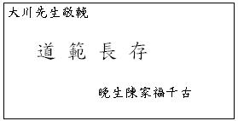  關於這張柬帖封套的說明，下列何者正確？（Ａ）敬輓應改成奠儀（Ｂ）千古應改為敬輓（Ｃ）喪者是陳家福的老師（Ｄ）這是一張祝壽的柬帖。 | （Ａ）奠儀→千古（Ｃ）「晚生」是後進對前輩的謙稱，不一定是師生關係（Ｄ）哀輓類柬帖
58 | Ｃ | 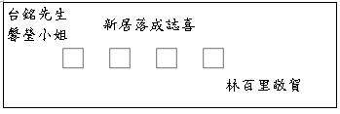  上列是一張禮金封套，下列說明何者正確？（Ａ）少了時間和地點（Ｂ）搬家的是林百里先生（Ｃ）空格處應填入肯堂肯構（Ｄ）賓客在宴席上會吃到紅蛋。 | （Ａ）不需要（Ｂ）台銘先生和馨瑩小姐（Ｄ）彌月才會吃到
59 | Ａ | 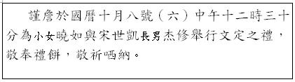  關於這張柬帖，下列敘述何者正確？（Ａ）喜宴由女方設席（Ｂ）這是一張結婚喜帖（Ｃ）新娘的名字為王曉如（Ｄ）最後具名者為宋世凱。 | （Ｂ）訂婚（Ｃ）無法得知新娘的姓氏（Ｄ）女方家長
60 | Ｃ | 下列關於柬帖的敘述，何者說明正確？（Ａ）一律使用紅色封套（Ｂ）一般用紅包來借代喜帖（Ｃ）可用於喬遷、慶典、揭幕上（Ｄ）敬輓是送給喪家弔喪的財物。 | （Ａ）喪禮用白色或藍色（Ｂ）紅包→紅色炸彈（Ｄ）敬輓→奠儀
61 | Ｃ | 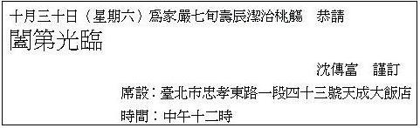  關於這張請柬的說明，下列何者正確？（Ａ）沒有使用標點符號（Ｂ）壽星是沈傳富先生（Ｃ）壽星今年是古稀之年（Ｄ）壽星是主辦人的祖父。 | （Ａ）不需要（Ｂ）（Ｄ）壽星是沈傳富先生的父親
62 | Ｃ | 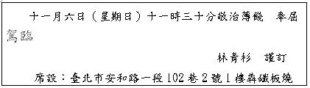  上列這張請柬內容中，缺少了哪一個必要項目？（Ａ）活動目的（Ｂ）敬賀題辭（Ｃ）詳細時間（Ｄ）發帖人具名。 | （Ａ）餞行（Ｂ）不需要（Ｃ）未說明中午或晚上（Ｄ）林青杉
63 | Ｃ | 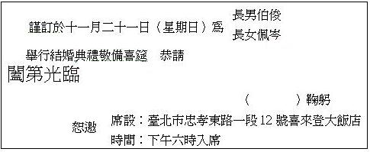  以上結婚請帖的空格處應由何人具名？（Ａ）男方家長（Ｂ）女方家長（Ｃ）雙方家長（Ｄ）新郎新娘。
64 | Ａ | 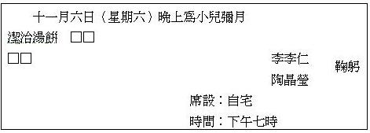  以上柬帖缺空處應填何詞較適宜？（Ａ）恭請臺光（Ｂ）恭候臺啟（Ｃ）敬請鈞安（Ｄ）順問近祺。
65 | Ａ | 下列關於「柬帖」的敘述，何者錯誤？（Ａ）將文字刻在几案上，叫做「柬」（Ｂ）寫在絹帛上則叫做「帖」（Ｃ）原來是書信的一種（Ｄ）就是婚喪喜慶、交際應酬所用的簡短文書。 | （Ａ）几案→竹片
66 | Ｂ | 柬帖用途廣泛，種類繁多，就其性質大致可分為四類。根據其分類，下列敘述何者錯誤？（Ａ）婚嫁：常用的如訂婚及結婚（Ｂ）慶賀：如壽慶、彌月、遷移、開張、喜慶及祭祖等（Ｃ）喪葬：用來報喪的柬帖，常見的如訃聞（Ｄ）普通應酬：是日常生活與人交往酬對所需應用的柬帖，如：宴會、酒會、茶會、送禮、謝師宴等。 | （Ｂ）祭祖不屬慶賀
67 | Ｃ | 小康與小軒要結婚了！他們滿心歡喜的發放喜帖，邀請親朋好友參加喜宴，見證他們幸福的愛情。請問在他們的喜帖上，不應該看到下列何種詞彙？（Ａ）嘉禮、吉夕（Ｂ）合巹、福證（Ｃ）湯餅、彌月（Ｄ）闔第光臨。 | （Ｃ）湯餅：生兒三日宴客，名湯餅宴；彌月：嬰孩出生後滿月
68 | Ｄ | 中國人慎終追遠，故對喪禮極為重視。下列關於喪禮的敘述，何者錯誤？（Ａ）父亡稱「孤」，母逝稱「哀」（Ｂ）先祖考、顯祖考：對他人稱自己已去世之祖父（Ｃ）先祖妣、顯祖妣：對他人稱自己已去世之祖母（Ｄ）八十歲以上用「享壽」，不及八十用「享年」，五十歲以下用「得年」。 | （Ｄ）八十→六十；五十→三十
69 | Ａ | 亞軒的朋友家中逢喪，門口貼了「慈制」二字，若亞軒前往探視時，朋友對其家人的稱呼，下列何者錯誤？（Ａ）朋友的母親：家慈（Ｂ）朋友的父親：家嚴（Ｃ）朋友自稱：哀子（Ｄ）朋友的兒子：小犬。 | 題幹「慈制」稱母親去世，家人正遵守喪制，故（Ａ）「家慈」應改為「先慈」、「先妣」
70 | Ｂ | 柬帖上的詞彙通常有特殊的用途與意義。下列各選項的敘述，何者錯誤？（Ａ）八十五歲可稱為「八秩晉五」（Ｂ）「文定」、「于歸」是指嫁女兒（Ｃ）「闔第光臨」的「闔第」，指受邀者全家人（Ｄ）「桃觴」亦稱「桃樽」，指祝壽之酒席。 | （Ｂ）「文定」指訂婚
71 | Ｃ | 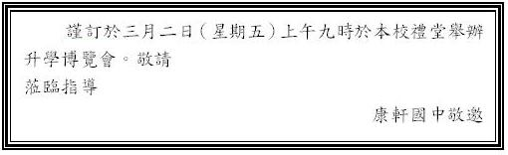  根據上述柬帖的內文判斷，其封面的文字應為下列何者？（Ａ）恭賀新禧（Ｂ）感恩（Ｃ）恕邀（Ｄ）鸞鳳和鳴。 | 內文為「邀請函」，故封面（Ｃ）「恕邀」表示因故無法當面邀請，改以柬帖，請求寬恕之意（Ａ）新春賀卡（Ｂ）感謝函（Ｄ）結婚喜帖
72 | Ｄ | 小明收到好友康康的結婚喜帖，在結婚禮金的封套上，他應該怎麼寫才好呢？  （Ａ）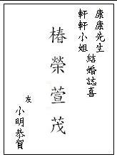（Ｂ）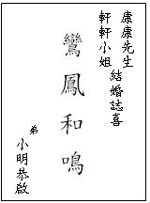  （Ｃ）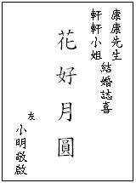（Ｄ）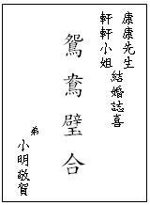 | （Ａ）「椿榮萱茂」為賀男女雙壽（Ｂ）（Ｃ）啟→賀
73 | Ｂ | 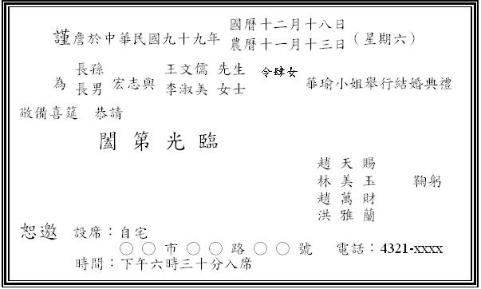  根據上述喜帖的內容，下列何者正確？（Ａ）新郎是趙天賜（Ｂ）這是由男方家中發出的柬帖（Ｃ）新娘是洪華瑜（Ｄ）喜筵設在餐廳。 | （Ａ）新郎是趙宏志（Ｃ）新娘是王華瑜（Ｄ）喜筵設在男方趙家
74 | Ｃ | 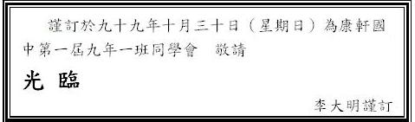  上述同學會的邀請函，缺少了哪一個必要的項目？（Ａ）受帖人稱謂（Ｂ）發帖人具名（Ｃ）時間地點（Ｄ）標點符號。 | （Ａ）書寫於封套上（Ｂ）具名：李大明（Ｄ）非必要
75 | Ｄ | 若於某張訃聞內，看到「壽終內寢」、「享壽」、「哀子」等詞彙，我們可推測往生者應是怎樣的人？（Ａ）六十歲以上，太太還在世的老翁（Ｂ）未滿六十歲，太太已過世的老翁（Ｃ）六十歲以上，先生已過世的老婦（Ｄ）六十歲以上，先生還在世的老婦。 | 「壽終內寢」指女子享盡天年，在家中自然死亡。男子用「壽終正寢」；「享壽」表六十歲以上辭世；「哀子」表母親亡故者的自稱，父母雙亡自稱「孤哀子」

